南北疆全景+青海+甘肃环游专列17日 潇湘号 6.25/7.16/8.7/27/9.18行程单
产品编号 | GN17506455614c | 出发地 | 广州市 | 目的地 | 西宁市
行程天数 | 17 | 去程交通 | 无 | 返程交通 | 无
参考航班 | 无
产品亮点 | 豪华专列：南方列车潇湘号全列豪华装修，车内设施一应俱全，宛如移动的星级宾馆。配有独立卫浴 3
产品介绍 | 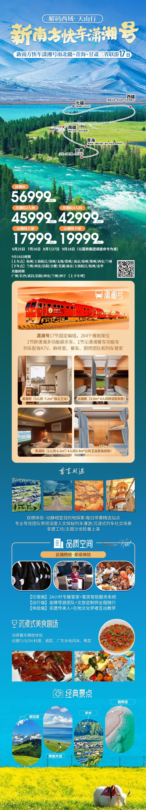
行程安排
D1
行程详情 | 广州站—西宁开Y56/7 次，广州 11:36 分开前往青海，（途
用餐 | 早餐：X 午餐：√ 晚餐：√
住宿 | 无
D2
行程详情 | 专列途经上车参考时间点：武昌 2:19，信阳 6:17，西安 17:04沿途观光，车厢内娱乐或自行休憩！
用餐 | 早餐：√ 午餐：√ 晚餐：√
住宿 | 火车
D3
行程详情 | 西宁-青海湖-赴喀什
用餐 | 早餐：√ 午餐：√ 晚餐：√
住宿 | 火车
D4
行程详情 | 沿途欣赏世界首条环沙漠铁路-和若铁路。
用餐 | 早餐：√ 午餐：√ 晚餐：√
住宿 | 火车
D5
行程详情 | 喀什-帕米尔高原-卡拉库里湖-白沙湖白沙山-喀什
用餐 | 早餐：√ 午餐：√ 晚餐：√
住宿 | 喀什
D6
行程详情 | 喀什-喀什老城-艾提尕尔清真寺-香妃园-库车
用餐 | 早餐：√ 午餐：√ 晚餐：√
住宿 | 火车
D7
行程详情 | 库车-天山神秘大峡谷-巴音布鲁克
用餐 | 早餐：√ 午餐：√ 晚餐：√
住宿 | 巴音镇
D8
行程详情 | 独库公路-那拉提大草原-伊宁
用餐 | 早餐：√ 午餐：√ 晚餐：√
住宿 | 伊宁
D9
行程详情 | 伊宁-赛里木湖-伊宁乘专列赴北屯
用餐 | 早餐：√ 午餐：√ 晚餐：√
住宿 | 火车
D10
行程详情 | 北屯-喀纳斯
用餐 | 早餐：√ 午餐：√ 晚餐：√
住宿 | 贾登峪
D11
行程详情 | 贾登峪-禾木-五彩滩-北屯赴乌鲁木齐
用餐 | 早餐：√ 午餐：√ 晚餐：√
住宿 | 火车
D12
行程详情 | 乌鲁木齐-天山天池-新疆国际大巴扎-赴格尔木
用餐 | 早餐：√ 午餐：√ 晚餐：√
住宿 | 火车
D13
行程详情 | 沿途欣赏格库铁路壮丽景色，晚抵达格尔木，入住酒店。
用餐 | 早餐：√ 午餐：√ 晚餐：√
住宿 | 格尔木
D14
行程详情 | 格尔木-察尔汗盐湖-翡翠湖-格尔木乘专列赴兰州
用餐 | 早餐：√ 午餐：√ 晚餐：√
住宿 | 火车
D15
行程详情 | 兰州-水墨丹霞-河口古镇-返程
用餐 | 早餐：√ 午餐：√ 晚餐：√
住宿 | 火车
D16
行程详情 | 沿途欣赏大西北美丽风光。
用餐 | 早餐：√ 午餐：√ 晚餐：√
住宿 | 火车
D17
行程详情 | 沿途下专列，结束愉快的旅行！
用餐 | 早餐：√ 午餐：√ 晚餐：X
住宿 | 火车
费用说明
费用包含 | 1、住宿：5 晚陆地酒店住宿+11 晚南方列车•潇湘号，对应列车席位
费用不包含 | 1、本产品为面向全国收客产品，不包含个人出发地至集结地交通费用。
其他说明
预订须知 | 凡身心健康，乐观向上者均可报名；有严重高血压、心脏病、哮喘病等易突发疾病及传染病、精神疾病患者谢绝参加，如有隐瞒病情者后果自负，且病情严重者我社有权劝退或终止合同；70 周岁以上需半年内体检报告、75 周岁以上需直系亲属陪同。
温馨提示 | 1、空位损失：专列属于包车性质，组团社提前预交款买断销售。一经预定则无法退回定金，旅游 者在团队出发前向旅行社提出退团：
退改规则 | 1、空位损失：专列属于包车性质，组团社提前预交款买断销售。一经预定则无法退回定金，旅游 者在团队出发前向旅行社提出退团：

